## FI2 - Ficha Temática Divertida sobre Microbiomania

## Microbiomania

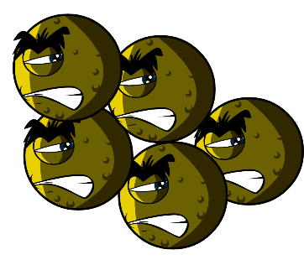

### Ficha Temática

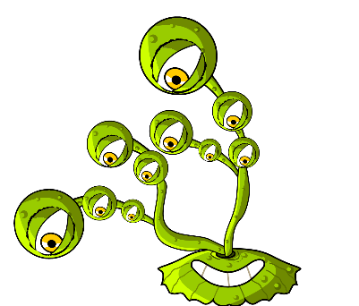

#### O que é um micróbio?

#### Os micróbios também são chamados germes ou microrganismos. Existem três tipos de micróbios: bactérias, vírus e fungos. Podemos ficar doentes devido a alguns micróbios, mas a maioria é-nos muito útil.

#### Onde se encontram os micróbios e qual é o seu aspeto?

#### Os micróbios estão em todo o lado e têm todas as formas e tamanhos.Make your own microbes

Faz os teus próprios micróbios.

Usa argila para modelar e criar os teus próprios micróbios. Decide que tipo de micróbios criaste:

Vírus, bactérias ou fungos, e se são úteis ou nocivos. Para mais ideias, descarregue imagens de micróbios em

[www.e-bug.eu/pt-pt](http://www.e-bug.eu/pt-pt)

Pede a um adulto para te ajudar a fazer a tua própria argila para modelar – consultar TS1 para obter a receita.  
Surpreende os teus amigos e familiares com estas Curiosidades...!

* Existem mais micróbios no planeta do que qualquer outro tipo de ser vivo.
* Os micróbios são a forma de vida mais antiga na Terra. Já aqui estão há quatro biliões de anos!
* Os micróbios podem ser encontrados em todos os lugares da Terra, mesmo no interior dos vulcões.
* Alguns micróbios podem brilhar no escuro. Antes, as pessoas usavam pedaços brilhantes de fungos que cresciam na madeira para iluminar o caminho.
* Os seres humanos não poderiam viver sem micróbios. Alguns micróbios produzem o oxigénio que precisamos para respirar, e outros ajudam no crescimento das plantas que comemos